2012年临沂市中考物理试题
第I卷
一、选择题（每题2分，共20分）
1、下列光现象中，与其他三个形成原因不同的一个是：（ ）
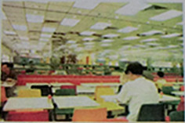

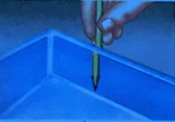
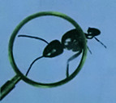

A、平面镜使房间 B、雨后天空出现 C、铅笔好像断了 D、用放大镜观察蚂蚁
感觉更宽敞 的彩虹
2、下列各项措施中，用来减小有害摩擦的是 （ ）
A、下雪后往马路上撒些炉渣 B、黑板上的字不容易擦干净时，双手用力按黑板擦擦黑板
C、自行车转动部分加润滑油 D、自行车的轮胎表面做有凹凸不平的花纹
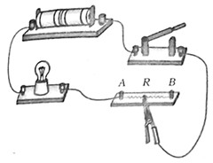
3、如图所示，R是用镍铬合金线做成的变阻器，当导线夹向A端移动时，小灯泡的亮度将：（ ）
A、不变 B、变亮
C、变暗 D、无法判定
4、人骑自行车下坡时，速度越来越快，下列关于这一过程的说法正确的是 （ ）
A、人与车的动能增大，重力势能增大
B、人与车的动能增大，重力势能减小
C、人与车的动能减小，重力势能增大
D、人与车的动能不变，重力势能不变
5、对下列物理现象的描述，正确的是 （ ）
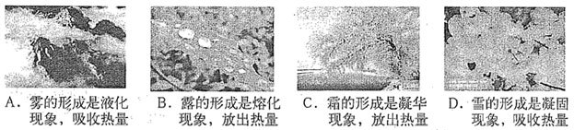

6、将一只盛有水的薄塑料袋，用细线扎紧袋口，用弹簧测力计测得其重力为9N，再将这个装水的塑料袋浸入水中，当弹簧测力计的示数是7N时，袋内水面与袋外水面相比较 （ ）
A、塑料袋内水面比袋外水面高 B、塑料袋内水面比袋外水面低
C、塑料袋内水面比袋外水面相平 D、塑料袋内水面比袋外水面高低无法判断
7、下列符合安全用电要求的是 （ ）
A、用湿抹布擦正在发光的灯泡
B、家庭照明电路中，开关要串联在火线和电灯之间
C、为了方便，将洗衣机三脚插头改成两脚插头使用
D、用电器起火时，要迅速泼水救火
8、下列图示的几种用电器工作时，以电能转化为内能为应用目的的是 （ ）

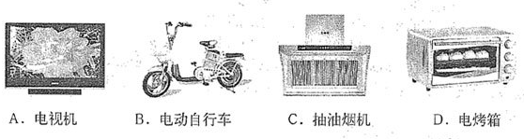

9、关于物理惯性，下列说法正确的是 （ ）
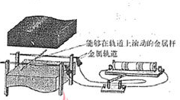
A、足球在静止时没有惯性，运动时才有惯性
B、跳远运动员起跳前要助跑，是为了获得惯性
C、赛车在高速行驶时不容易停下来，是由于速度越大惯性越大
D、百米赛跑运动员到达终点不能立即停下来，是因为运动员具有惯性
10、下列哪种设备是根据如图所示的实验原理制成的 （ ）
A、电熨斗 B、电动机 C、电磁铁 D、发电机

第II卷
一、填空题（每空1分，共6分）
1、汽车发动机常用水来做冷却剂，这是因为水的___________大；汽车用橡胶轮胎，这是利用了橡胶的______________可以大大减轻汽车的震动与颠簸。
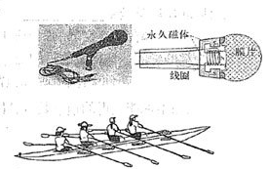
2、如图是一种常用的动圈式话筒（麦克风）及原理图。当你对着话筒说话时，声带_________发出声音，声波使与膜片相连的线圈振动。线圈在磁场中的这种振动，能产生随着声音变化而变化的电流，这是_______________现象。
3、如图所示，赛艇的桨可看成一个杠杆，则赛艇的桨属于_________杠杆。
4、2012年4月30日4时50分，我国采用“一箭双星”成功将第十二、第十三颗北斗导航卫星送入太空预定轨道。目前北斗卫星导航系统已应用于测绘、电信、减灾救灾等诸多领域，该系统是依靠_________传递信息的。
二、实验题（每空1分，共12分）
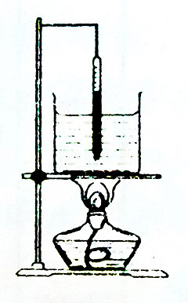
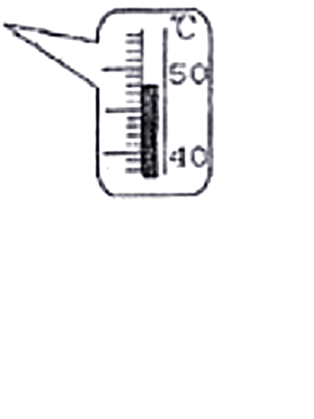
5、晓雯同学在做“探究物质的熔化规律”的实验时，观察到试管内的物质在熔化过程温度保持不变，此时温度指示如图所示，则该物质的熔点是______℃。如果让该物质凝固，下列图像中能正确反应该物质凝固过程的是__________。
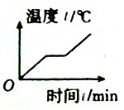
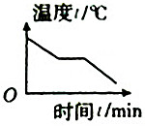
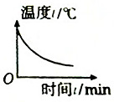
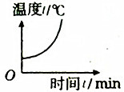
A B C D

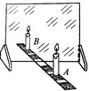
6、学习了光学知识后，晓雯对有关实验进行了思考和创新：
（1）在如图所示“探究平面镜成像规律”实验中，晓雯采用透明玻璃板代替平面镜来完成探究活动，虽然成像不如平面镜清晰，但却能在观察到A蜡烛像的同时，也能观察到B蜡烛，这是为了能确定像的___________。
（2）当点燃的蜡烛放在玻璃板前20cm的A处时，玻璃板后B处的蜡烛好像也被点燃了；移去B处的蜡烛，取一光屏放在B处，发现光屏上并没有出现蜡烛的像，这说明平面镜所成的像是______像。
（3）晓雯将玻璃板移去，在玻璃板位置放一凸透镜，B处放一光屏，发现光屏上恰好成清晰的倒立、等大的烛焰像，则该凸透镜的焦距是________cm。
7、“五一”假期，晓雯和妈妈到南方旅游，在珠宝店里买了一只金灿灿的实心观音项坠。回来后，晓雯想知道这个项坠是否是纯金的（ρ=19.3×10³kg/m³）。她在实验室里选用托盘天平、量筒、细线、烧杯和水等，进行了如下的实验操作：
A、把托盘天平放在水平桌面上
B、把游码移到标尺的零刻度线处，调节衡量上的平衡螺母，使衡量在水平位置平衡。
C、将项坠用细线系好浸没在量筒的水中，读出此时液面的示数；
D、将项坠放在左盘中，在右盘中增减砝码并移动游码直至衡量平衡；
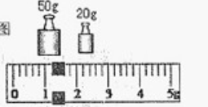
E、在量筒中倒入适量水，读出此时液面的示数；
请你回答下列问题：
（1）正确测量项坠密度的实验操作顺序是：A、B、D、_________（其余两个步骤请用字母序号填出）
（2）在上述D项操作中，右盘中砝码的质量和游码的位置如图所示，则项坠的质量是___________g；
（3）若所测项坠的体积是8cm³，则项坠的密度是____________kg/m³。由此结果可以确定项坠是不是纯金的。
8、如图甲是晓雯同学探究“一段电路中的电流跟电阻的关系”的实验电路图。
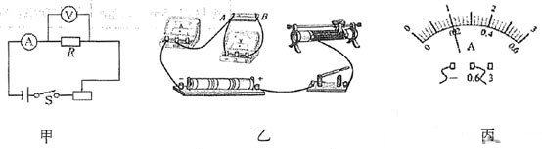
0
0
1
2
3
0.2
0.4
0.6
3
0.6
A
丙

（1）根据图甲，用铅笔连线将图乙的实物图连接完整。
（2）实验时，晓雯先将5Ώ和10Ώ的定值电阻分别接入A、B两点间，闭合开关调节滑动变阻器的滑片，得到两组数据填入下表；然后又将A、B两点间的电阻更换为15Ώ，闭合开关，调节滑动变阻器的滑片，直到电压表的示数为______V，此时电流表的指针位置如图丙所示，请将第三次实验电流表的读数填入表格中相应的空格内。
（3）分析晓雯三次实验数据可得到的结论是：____________________________________________。
实验序号 | 电压/V | 电阻/Ώ | 电流/A
1 | 3 | 5 | 0.6
2 | 3 | 10 | 0.3
3 |  | 15

三、计算题（每题6分，共12分）
9、我国自主设计制造的“蛟龙”号载人潜水器，某次试潜顺利完成下潜5000m深度，此次下潜全过程的平均速度约为0.6m/s，潜到最深处时海水对“蛟龙”号外壳的压强达5×10⁷pa。
（1）求“蛟龙”号本次下潜过程中所用的时间约为多少？
（2）如果“蛟龙”号潜水器的一个观测窗口的面积约为0.03m2，则潜到最深处时海水对该观测窗的压力约为多大？
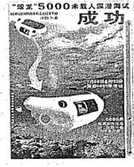

10、 某种电热毯是由内部嵌入一根较长的电阻丝制成的，铭牌如图：
（1）正常工作时，通过电阻丝的电流多少？（结果保留两位小数）
（2）若睡前电热毯正常工作半小时可达到舒适温度，求半小时内电流做了多少功？
产品名称：电热毯 | 额定电压：220V
规格：1.5m×1.2m | 额定功率：80W

参考答案及评分标准
第Ⅰ卷 选择题(共20分)
题号 | 1 | 2 | 3 | 4 | 5 | 6 | 7 | 8 | 9 | 10
答案 | A | C | B | B | C | A | B | D | D | B
第Ⅱ卷 非选择题(共30分)
一.填空题（每空1分，共6分）
1.比热容；弹性 2.振动；电磁感应 3.费力 4.电磁波
二.实验题(每空1分，共12分)
5.48；C
6.(1)位置 (2)虚(或“正立等大虚”) (3)10
说明：(2)问中必须答出虚像，只答“正立等大”不得分。
7.(1)B、C (2)71.2 (3)8.9×10³
8.(1)连接电阻B接线柱与变阻器金属杆左右端接线柱均可。
(2)3；0.2 (3)电压一定时，电流与电阻成反比
三.计算题(每题6分，共12分)
9.解：(1)由v=$\frac{S}{t}$得 (1分)
$t=\frac{S}{v}$ (1分)
=$\frac{\text{5000}m}{0\text{.}6m/s}≈\text{8333}s$ (1分)
(2)由$p=\frac{F}{S}$得 (1分)
F=PS (1分)
=5×10⁷p_{a}×0.03m²=1.5×10⁶N (1分)
10.解：(1)由P=UI得 (1分)
$I=\frac{P}{U}$=$\frac{\text{80}W}{\text{220}V}≈0\text{.}\text{36}A$ (1分)
(2)解：(1)t=0.5h=1800s
W=Pt (2分)
=80W×1800s=144000J (1分)
或W=UIt=220V×0.36A×1800s=142560J

